Бюджетное профессиональное образовательное учреждение Омской области
«Седельниковский агропромышленный техникум»

Кроссворд на тему «Привод топливного насоса тракторного двигателя»

Автор-составитель: Баранов Владимир Ильич
мастер производственного обучения
первой квалификационной категории

Седельниково село Омская область
2021 - 2022 учебный год

Оптимальная величина угла опережения подачи для каждого режима работы дизеля различна. Поэтому в приводе топливных насосов предусмотрено устройство, которое позволяет точно устанавливать нужный момент впрыска при наивыгоднейшем опережении, а у некоторых насосов, кроме того, угол подачи автоматически регулируется в зависимости от частоты вращения коленчатого вала дизеля.
Привод с автоматическим изменением угла впрыска. В этом случае между шестерней привода и валом насоса устанавливается муфта опережения впрыска, укрепленная на кулачковом валу насоса.
При малой частоте вращения коленчатого вала дизеля грузы пружинами прижимаются к центру муфты. Усилие от ведущей полумуфты при этом передаются через упоры фигурными пазами грузов и через них осям ведомой полумуфты, а далее валу топливного насоса.
С увеличением частоты вращения коленчатого вала дизеля, а следовательно, и муфты опережения под действием центробежных сил грузы начинают расходиться от центра муфты и, упираясь фигурными пазами в пальцы ведущей полумуфты, сжимают пружины. Расстояния между осями грузов и упорами сокращаются, ведомая полумуфта поворачивается относительно ведущей в сторону вращения, увеличивая при этом угол опережения впрыска топлива.

Для общего развития обучающихся, для проведения внеклассных мероприятий, викторин, выполнения внеаудиторной самостоятельной работы.
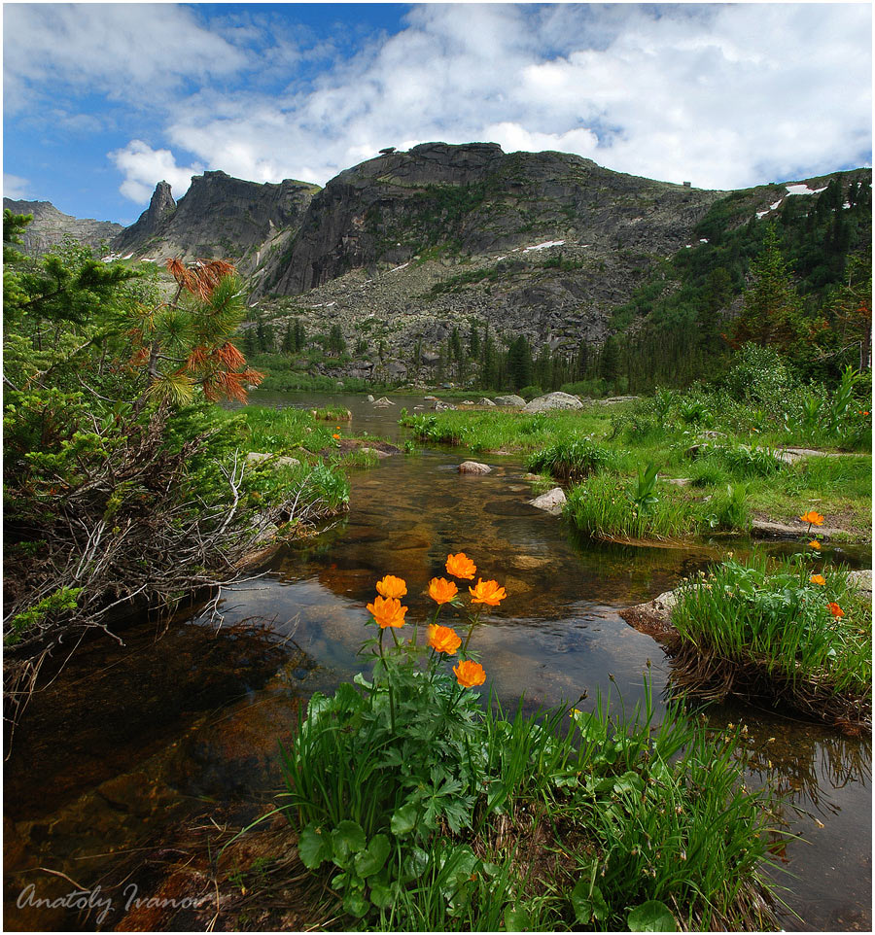
Кроссворд на тему «Привод топливного насоса тракторного двигателя»
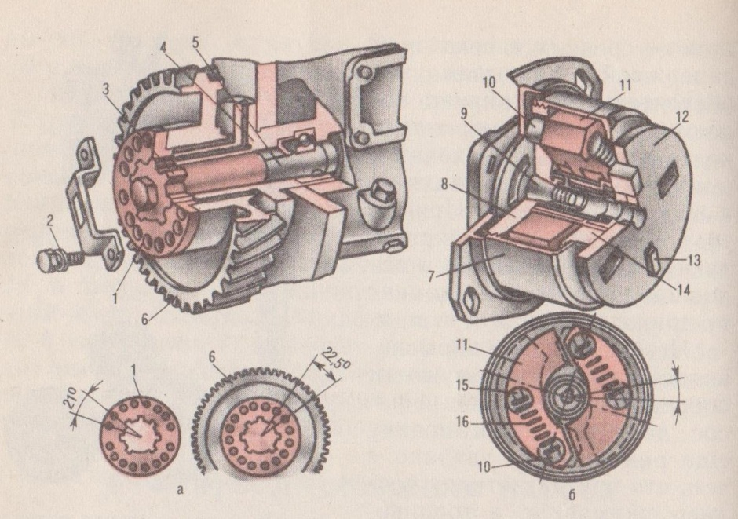
Рисунок. Привод топливного насоса
а – простой; б – с автоматической регулировкой момента впрыска топлива
 |  |  | 1 |  | 13 |  |  |  |  |  |  |  |  | 2 |  |  |  |  | 14
 |  |  |  |  |  |  |  |  |  | 3 |  | 15
 |  |  | 4 |  |  |  |  | 16
 |  |  |  |  |  |  | 5
 |  |  |  |  | 6 |  |  |  |  |  |  |  |  |  |  |  | 17
 |  |  |  | 18 |  |  |  |  |  |  |  |  |  |  | 7
 |  |  |  |  |  | 8 |  |  |  |  | 9
 |  |  |  |  |  |  |  |  |  |  |  |  |  |  | 10
 |  |  |  | 11 |  |  |  |  |  | 12

Вопросы:
По горизонтали:
1 – деталь привода топливного насоса под цифрой 6.
2 – деталь привода топливного насоса под цифрой 3.
3 – основной вид крестьянской обуви в России до середины XIX века.
4 – буква греческого алфавита, обозначающая звук «и».
5 – деталь привода топливного насоса под цифрой 8.
6 – деталь привода топливного насоса под цифрой 7.
7 – деталь привода топливного насоса под цифрой 5.
8 – деталь привода топливного насоса под цифрой 11.
9 – деталь привода топливного насоса под цифрой 1.
10 – род оптического стекла с криволинейными, чаще сферическими поверхностями.
11 – человек, избравший путь воздержания и строгий образ жизни, предполагающий ограничения в получении удовольствий и использовании материальных благ.
12 – деталь привода топливного насоса под цифрой 15.

По вертикали:
1 – деталь привода топливного насоса под цифрой 12.
2 – деталь привода топливного насоса под цифрой 2.
3 – антипод человека, режущего правду-матку.
7 – деталь привода топливного насоса под цифрой 9.
9 – деталь привода топливного насоса под цифрой 13.
13 – командир военного подразделения («сотни»).
14 – комплексное азотно-фосфорно-калийное (тройное) удобрение.
15 – деталь привода топливного насоса под цифрой 16.
16 - деталь привода топливного насоса под цифрой 14.
17 – деталь привода топливного насоса под цифрой 4.
18 – красная строка, отступ в начале строки.

Ответы на вопросы:
По горизонтали: 1 – шестерня, 2 – втулка, 3 – лапти, 4 – йота, 5 – полумуфта, 6 – кожух. 7 – вал, 8 – груз, 9 – шайба, 10 – линза, 11 – аскет, 12 – упор.

По вертикали: 1 – шестерня, 2 – винты, 3 – лгун, 7 – вал, 9 – шип, 13 – сотник, 14 – аммофоска, 15 – пружина, 16 – полумуфта, 17 – фланец, 18 – абзац.

Источники: Учебники:
Семенов В.М., Власенко В.И. Трактор. – 3-е изд., переработанное и дополненное. – М.: Агропромиздат, 1989. – 352 с.; ил. – (Учебники и учебное пособие для кадров массовых профессий). ISBN 5-10-000344-8
Источники: словари:
Ожегов С. И. Словарь русского языка: Около 57000 слов / под ред. Чл. – корр. АН СССР Н. Ю. Шведовой. – 18 –е изд., стереотип. – М.: Рус. Яз., 1987. – 797 с.
Электронные ресурсы (Интернет – ссылки):
Изображение – режим доступа:
https://photocentra.ru/images/main36/363155_main.jpg
Википедия - аскет - [Электронный ресурс] режим доступа:

https://ru.wiktionary.org/wiki/%D0%B0%D1%81%D0%BA%D0%B5%D1%82

Википедия - сотник - [Электронный ресурс] режим доступа:

https://ru.wikipedia.org/wiki/%D0%A1%D0%BE%D1%82%D0%BD%D0%B8%D0%BA

Пестициды.ru - аммофоска - [Электронный ресурс] режим доступа:

https://www.pesticidy.ru/active_compound/ammophoska

